Isayas Spardose

Die Spardose von Isaya Mwita aus Tansania ist etwas ganz Besonderes.
Sie zeigt ihm: Wir können selbst für uns sorgen. Genug zum Leben zu haben – das ist etwas ganz Wichtiges. Denn wenn alle haben, was sie brauchen, dann ist das gerecht. Isaya und seine Familie waren lange Zeit hungrig. Dann kamen Leute vom Mogabiri Farm Extension Centre in Isayas Dorf. Isaya hat nun gelernt, besser mit den Feldern umzugehen. Und er hat Setzlinge und Saatgut bekommen und viele Sorten neu angebaut. Drei Mal können die
fünf Kinder und ihre Eltern jetzt am Tag essen. Das Mogabiri Farm Extension Centre – ein Partner von Brot für die Welt – macht das nicht nur in Isayas Dorf. Damit noch viele Dörfer profitieren, brauchen wir Ihre Hilfe! „Hunger nach Gerechtigkeit“, so heißt die 61. Aktion Brot für die Welt. Vielen Dank
für Ihre Gabe!

Helfen Sie helfen.
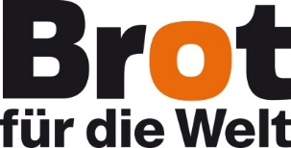
Bank für Kirche und Diakonie
IBAN: DE10100610060500500500
BIC: GENODED1KDB

